Nginx配置详解

序言
Nginx是lgor Sysoev为俄罗斯访问量第二的rambler.ru站点设计开发的。从2004年发布至今，凭借开源的力量，已经接近成熟与完善。
Nginx功能丰富，可作为HTTP服务器，也可作为反向代理服务器，邮件服务器。支持FastCGI、SSL、Virtual Host、URL Rewrite、Gzip等功能。并且支持很多第三方的模块扩展。
Nginx的稳定性、功能集、示例配置文件和低系统资源的消耗让他后来居上，在全球活跃的网站中有12.18%的使用比率，大约为2220万个网站。
牛逼吹的差不多啦，如果你还不过瘾，你可以百度百科或者一些书上找到这样的夸耀，比比皆是。

Nginx常用功能
1、Http代理，反向代理：作为web服务器最常用的功能之一，尤其是反向代理。
这里我给来2张图，对正向代理与反响代理做个诠释，具体细节，大家可以翻阅下资料。
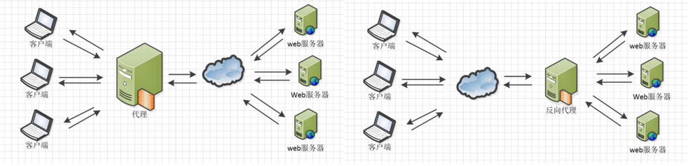
（bmf:正向代理作用就是你的http请求发送出后被DNS代理来代理去最后通过internet最终的中转站请求到域名下的一台主机。反响代理就是请求发出以后直接到internet，然后定位到域名下，nginx通过反向代理分配服务到不同的主机上，以上正向代理client隐藏）
Nginx在做反向代理时，提供性能稳定，并且能够提供配置灵活的转发功能。Nginx可以根据不同的正则匹配，采取不同的转发策略，比如图片文件结尾的走文件服务器，动态页面走web服务器，只要你正则写的没问题，又有相对应的服务器解决方案，你就可以随心所欲的玩。并且Nginx对返回结果进行错误页跳转，异常判断等。如果被分发的服务器存在异常，他可以将请求重新转发给另外一台服务器，然后自动去除异常服务器。
2、负载均衡
Nginx提供的负载均衡策略有2种：内置策略和扩展策略。内置策略为轮询，加权轮询，Ip hash。扩展策略，就天马行空，只有你想不到的没有他做不到的啦，你可以参照所有的负载均衡算法，给他一一找出来做下实现。
上3个图，理解这三种负载均衡算法的实现
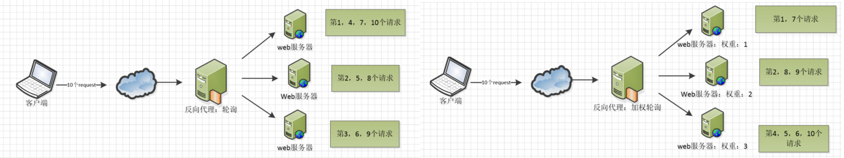
Ip hash算法，对客户端请求的ip进行hash操作，然后根据hash结果将同一个客户端ip的请求分发给同一台服务器进行处理，可以解决session不共享的问题。 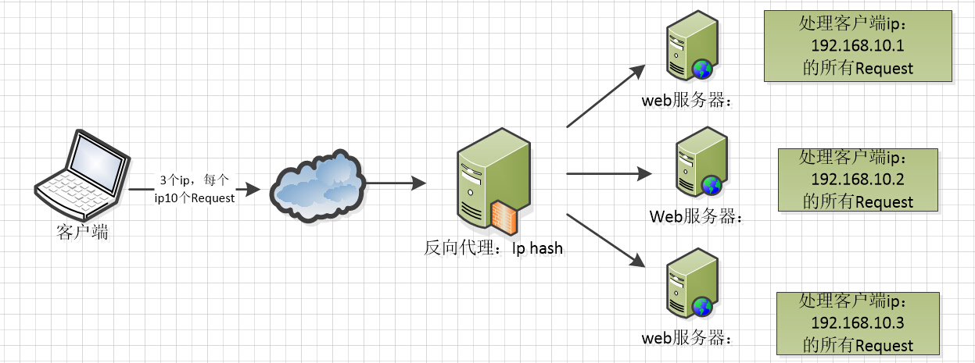
3、web缓存
Nginx可以对不同的文件做不同的缓存处理，配置灵活，并且支持FastCGI_Cache，主要用于对FastCGI的动态程序进行缓存。配合着第三方的ngx_cache_purge，对制定的URL缓存内容可以的进行增删管理。
4、Nginx相关地址
源码：https://trac.nginx.org/nginx/browser
官网：http://www.nginx.org/

Nginx配置文件结构
如果你下载好啦，你的安装文件，不妨打开conf文件夹的nginx.conf文件，Nginx服务器的基础配置，默认的配置也存放在此。
在nginx.conf的注释符号位#
nginx文件的结构，这个对刚入门的同学，可以多看两眼。
默认的config
View Code
nginx文件结构
... #全局块

events { #events块
...
}

http #http块
{
... #http全局块
server #server块
{
... #server全局块
location [PATTERN] #location块
{
...
}
location [PATTERN]
{
...
}
}
server
{
...
}
... #http全局块
}
1、全局块：配置影响nginx全局的指令。一般有运行nginx服务器的用户组，nginx进程pid存放路径，日志存放路径，配置文件引入，允许生成worker process数等。
2、events块：配置影响nginx服务器或与用户的网络连接。有每个进程的最大连接数，选取哪种事件驱动模型处理连接请求，是否允许同时接受多个网路连接，开启多个网络连接序列化等。
3、http块：可以嵌套多个server，配置代理，缓存，日志定义等绝大多数功能和第三方模块的配置。如文件引入，mime-type定义，日志自定义，是否使用sendfile传输文件，连接超时时间，单连接请求数等。
4、server块：配置虚拟主机的相关参数，一个http中可以有多个server。
5、location块：配置请求的路由，以及各种页面的处理情况。
下面给大家上一个配置文件，作为理解，同时也配入我搭建的一台测试机中，给大家示例。
########### 每个指令必须有分号结束。#################
#user administrator administrators; #配置用户或者组，默认为nobody nobody。
#worker_processes 2; #允许生成的进程数，默认为1
#pid /nginx/pid/nginx.pid; #指定nginx进程运行文件存放地址
error_log log/error.log debug; #制定日志路径，级别。这个设置可以放入全局块，http块，server块，级别以此为：debug|info|notice|warn|error|crit|alert|emerg
events {
accept_mutex on; #设置网路连接序列化，防止惊群现象发生，默认为on
multi_accept on; #设置一个进程是否同时接受多个网络连接，默认为off
#use epoll; #事件驱动模型，select|poll|kqueue|epoll|resig|/dev/poll|eventport
worker_connections 1024; #最大连接数，默认为512
}
http {
include mime.types; #文件扩展名与文件类型映射表
default_type application/octet-stream; #默认文件类型，默认为text/plain
#access_log off; #取消服务日志
log_format myFormat '$remote_addr–$remote_user [$time_local] $request $status $body_bytes_sent $http_referer $http_user_agent $http_x_forwarded_for'; #自定义格式
access_log log/access.log myFormat; #combined为日志格式的默认值
sendfile on; #允许sendfile方式传输文件，默认为off，可以在http块，server块，location块。
sendfile_max_chunk 100k; #每个进程每次调用传输数量不能大于设定的值，默认为0，即不设上限。
keepalive_timeout 65; #连接超时时间，默认为75s，可以在http，server，location块。

upstream mysvr {
server 127.0.0.1:7878;
server 192.168.10.121:3333 backup; #热备
}
error_page 404 https://www.baidu.com; #错误页
server {
keepalive_requests 120; #单连接请求上限次数。
listen 4545; #监听端口
server_name 127.0.0.1; #监听地址
location ~*^.+$ { #请求的url过滤，正则匹配，~为区分大小写，~*为不区分大小写。
#root path; #根目录
#index vv.txt; #设置默认页
proxy_pass http://mysvr; #请求转向mysvr 定义的服务器列表
deny 127.0.0.1; #拒绝的ip
allow 172.18.5.54; #允许的ip
}
}
}
上面是nginx的基本配置，需要注意的有以下几点：
1、1.$remote_addr 与$http_x_forwarded_for 用以记录客户端的ip地址； 2.$remote_user ：用来记录客户端用户名称； 3.$time_local ： 用来记录访问时间与时区；4.$request ： 用来记录请求的url与http协议；
5.$status ： 用来记录请求状态；成功是200， 6.$body_bytes_s ent ：记录发送给客户端文件主体内容大小；7.$http_referer ：用来记录从那个页面链接访问过来的； 8.$http_user_agent ：记录客户端浏览器的相关信息；
2、惊群现象：一个网路连接到来，多个睡眠的进程被同事叫醒，但只有一个进程能获得链接，这样会影响系统性能。
3、每个指令必须有分号结束。

总结
如果你在开发过程中使用啦这些技术，或者你要使用遇到啦什么问题，欢迎加入左上角的群，我们一起讨论学习，本篇未完待续。

